Урок: окружающий мир ( 3 класс)

Тема урока: Принятие Русью Христианства

Работу выполнила
Учитель начальных классов
МОУ СОШ № 48 г. Волгограда
Рудченко Лариса Ивановна

ВОЛГОГРАД- 2012

Урок: окружающий мир ( 3 класс)
Учитель: Рудченко Лариса Ивановна
Тема урока: Принятие Русью Христианства
Цели.
- Актуализировать знания детей о верованиях славян.
- Сосредоточить внимание учащихся на деятельности русских князей в деле укрепления государства.
- Выявить причины принятия христианства. Раскрыть особенности и преимущества христианской религии.
- Развивать логическое мышление, творческое воображение; умение устанавливать причинно-следственные связи, сравнивать и обобщать; развивать речь детей, внимание.
- Воспитывать чувство гордости и уважения к славной истории жизни своих предков; прививать интерес к предмету. Воспитывать культуру общения: умение вести диалог, уважать мнение товарища и право на ошибку.
Задачи.
- Раскрыть содержание понятий «религия», «христианство», «православие», «крещение».
- Объяснить причины принятия христианства на Руси.
- Выяснить последствия принятия новой религии. Сравнить и выделить общее и особенное языческой и христианской веры.
Основные понятия, события, имена: религия, христианство, православие, принятие христианства, князь Святой Владимир.
Оборудование:учебник «Мы и окружающий мир» 3 класс, 2011г, авт. Дмитриева Н. Я, Казаков А.Н.; письмо от богини Клио, кроссворд у детей в паре, рисунки языческих духов, идолов, святилища, портрет князя Владимира, репродукция картины В. Васнецова «Крещение Руси», историческая карта «Русь в IX – XII веках». Презентация.
ХОД УРОКА.
1. Мобилизационный момент
Учитель. Итак, мы продолжаем изучение истории нашего Отечества на уроках окружающего мира. Наша верная спутница и постоянная помощница, покровительница науки история богиня Клио приглашает продолжить путешествие во времена давно минувших дней.
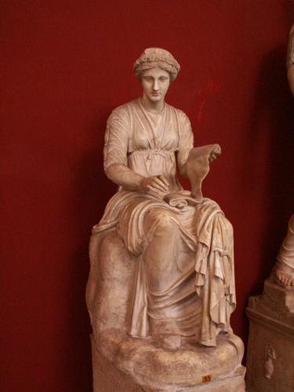

(Ученик читает письмо богини к ребятам)
Дорогие ребята!
Внимательно слежу за вашими успехами в изучении истории! Меня радует ваша любознательность.
Приглашаю всех в путешествие по землям ваших предков.
Надеюсь, что в дороге нам удастся раскрыть много тайн и загадок.
В добрый путь!
Ваш друг богиня Клио.
2. Актуализация знаний
Учитель. Сегодня мы отправимся в Киевскую Русь времён 10 века, крупнейшее по площади государство Европы, каким оно стало при первых русских князьях, которые стремились объединить многочисленные разрозненные славянские племена в единое государство. Кто может показать на исторической карте границы Киевской Руси? (Показывает ученик на карте у доски).
А что станет предметом нашего исследования,узнаете, если разгадаете кроссворд и прочтёте ключевое слово.
1) Работа в парах
2) Проверка
(Дети называют ключевое слово – РЕЛИГИЯ,учитель вывешивает кроссворд-ключ. Слабым детям, если нужна помощь дать кроссворд с первыми буквами имён и названий).
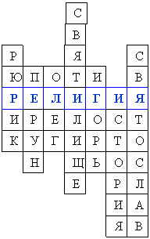
1. Первый русский князь.
2. Бог грома и молнии у славян.
3. «Предсказал мне кудесник, будто смерть моя от коня моего».
4. Специальные места, куда славяне приносили жертву своим Богам.
5. Князь, отправившийся за данью к древлянам и убитый ими.
6. Наука о прошлом человечества с момента его зарождения.
7. Кто из князей сказал такие слова: «Да не посрамим земли русской, но костьми ляжем, дабы мёртвые не знают позора».
Учитель. Что такое религия? (Вера в сверхъестественные силы, в богов, в духов).
Итак, именно религия и станет предметом нашего исследования.
Посмотрите на эти иллюстрации и скажите, какие понятия, относящиеся к славянской религии, здесь зашифрованы? (На доске иллюстрации святилища,идолов, Перун, Дажьбог, Леший Лихорадка, Водяной)
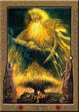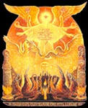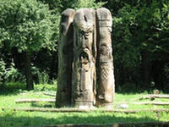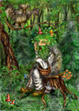
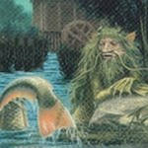
Дети. Святилище.
– Идолы.
– Боги.
– Духи.
– Жертвоприношение.
Учитель. Что объединяет эти понятия?
Дети. Они относятся к языческим верованиям славян.
Учитель. Что можете рассказать о верованиях славян?
( Учитель по ходу ответов записывает в таблицу основные признаки языческой веры. Признаки христианской веры записываются позже – в ходе изучения новой темы).
 | Языческая вера | Христианская вера
1. В кого верили?  2. Было ли специальное изображение богов?  3. Были ли помещения для молитвенных обрядов?  4. Приносили ли жертву богам?  5. Были ли специальные записи о богах?  6. Проводили ли специальный обряд по принятию веры?  7. О чем просили богов? | Во многих богов (солнца, ветра, неба и т. д.)  Да. Идолы деревянные и каменные.  Земляные и деревянные постройки, но могли молиться и вне построек.  Приносили в жертву убитых животных, редко человеческие жертвы.  Просили о помощи в земных делах (дождя, урожая, удачной охоты и т. д.) | В одного бога.  Иконы.  Храмы (церкви)  Чаще всего продуктами.  Да, Евангелие.  Да. Крещение.  О спасении души.
3. Сообщение темы урока
Учитель. Таким образом, вы назвали основные черты язычества. А тема урока –«Принятие христианства на Руси». Какие вопросы у вас возникают в связи с темой урока?
4. Постановка проблемы. Изучение нового материала
– Зачем приняли христианство и отказались от язычества?
– Когда и кем было принято христианство?
– Чем христианство отличалось от язычества?
Учитель. На какие вопросы вы можете ответить сами?
Учитель. Вера в единого бога – возможность сплотить государство. Мы уже знаем, что русские князья стремились объединить под своей властью славянские племена, разбросанные среди густых лесов. Да и новое время требовало более широкого познания мира, чем то, которое давало язычество. Тяга к новому хорошо проявлялась вдоль торговых путей. Кроме того, Русь считали варварским государством, и принятие христианства укрепило бы её международный авторитет. К тому же, только единая Русь могла успешно бороться с кочевниками.
– Кто же и когда первым решил преобразовать языческую религию?
– Найдите в учебнике подтверждение своим словам.
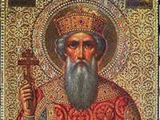
Учитель. Князь Владимир Святой, прозванный впоследствии Красное Солнышко, попытался провести первую религиозную реформу. Как понимаете значение этого слова?
(Реформа – преобразование, изменение, направленное на улучшение.)
Он пытался создать единый пантеон –объединение языческих богов и принять культ, т.е. главную роль Перуна. Но даже силой он не смог заставить славян этого сделать. Мы уже отметили, что в мире Русь считали варварским государством, и в интересах страны нужна была религия более развитая и более вселенская. И такой религией могло стать христианство (Учитель ставит карточку христианство – основатель –Иисус).
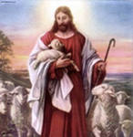
Дети. А почему именно христианство, ведь тогда уже, наверное, существовали и другие религии?
– Да, я знаю, например, ислам, буддизм.
Учитель.О жизни и делах Иисуса Христа можно прочитать в первых четырёх книгах Нового завета – Евангелиях.
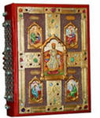
Дети.
– А я знаю, мне бабушка о них рассказывала и читала отрывки.
– Помните, мы на уроке литературы рассматривали репродукцию А. Рублёва «Троица».
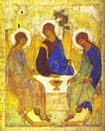
Иисус – это сын божий. Чтобы спасти человечество от грехов он сошёл на землю, принял тело и душу человека, хотя оставался богом.
– Он учил людей добру, учил никому не причинять зла не только поступками, но и очищать сердце от злых помыслов.
– Иисус умер, распятый на кресте, претерпев тяжкие страдания, чтобы избавить людей от греха и смерти. На третий день он воскрес и вознёсся на небо. Но на земле остались его ученики, они и продолжили дело своего учителя.
Учитель. Вы молодцы, может быть, попробуете теперь и сами ответить на вопрос –почему же именно христианство стало главной религией на Руси?
Дети.
– Мы же читали и вы нам рассказывали, что бабка Владимира, княгиня Ольга была первой христианкой.
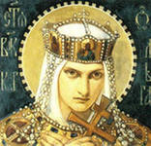
– А ещё Русь давно имела прочные связи с Византией и уже была знакома с её обычаями, религией.
Учитель. Да, Русь, действительно, имела прочные связи с Византией, да и обычаи, нравы славян, наверное, были в чем-то близки к этой вере. Ведь князю Владимиру пришлось выбирать веру из четырёх: ислам, иудаизм и христианство в форме православия или католичества. В чём отличие этих направлений вы постараетесь найти сами к следующему уроку. Существует легенда, что после того, как Владимир выслушал проповедников этих религий, он послал своих бояр разузнать об их верах.
А пока бояре держат путь на ладьях в чужие земли, мы немножко отдохнём.
Физминутка
Учитель. А тем временем и посольство князя Владимира вернулось. Созвал он бояр и обратился к послам: «Говорите!».
Инсценировка 1 посол. Ходили к болгарам, смотрели, как они молятся в храме, то есть в мечети, стоят там без пояса, сделав поклон, сядет и оглядывается туда и сюда, как бешеный, и нет в них веселья, только печаль и смрад великий. Не добр закон их.
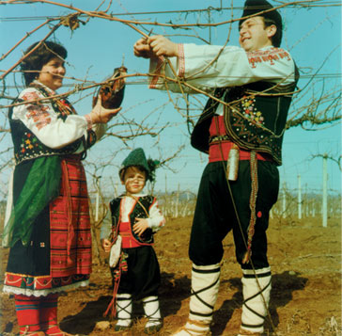
2 посол. И пришли мы к немцам, и видели в храмах их разные службы, а красоты никакой не видели.
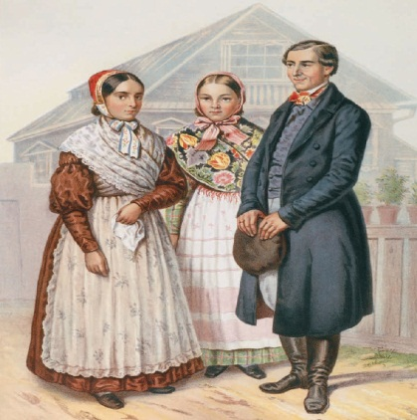
3 посол. И пришли мы к грекам, и ввели нас туда, где служат они Богу своему, и не знали — на небе или на земле мы: ибо нет на земле такого зрелища и красоты такой и не знаем, как и рассказать об этом. Знаем мы только, что пребывает там Бог с людьми, и служба их лучше, чем во всех странах. Не можем забыть красоты той, ибо каждый, если вкусит сладкого, не возьмет потом горького. Так и мы не можем уже оставаться прежними».
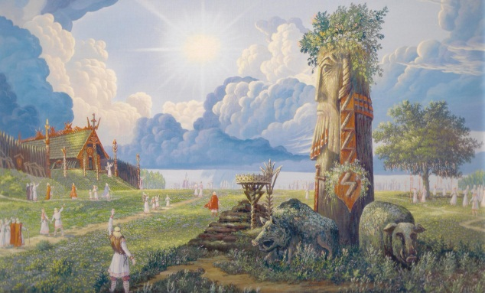
2 посол. Если бы иной был закон греческий, то не приняла бы его бабка твоя Ольга,которая была мудрейшею из всех людей.

Учитель. Вначале князь Владимир принял христианство сам. Вот перед вами репродукция картины Виктора Васнецова «Крещение князя Владимира».
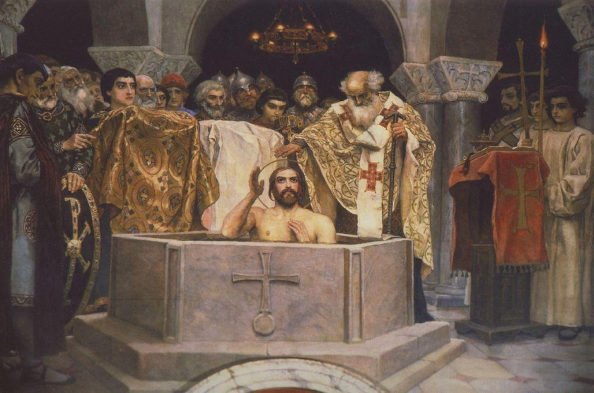
Дети.
– Я знаю, что меня тоже в детстве крестили. Это такой обряд, чтобы принять христианство, нужно креститься в церкви.
– А я читал, что перед тем, как креститься Владимир заболел глазами, ничего не видел, а как только епископ возложил на его голову руку, он и прозрел.
– И я тоже читал об этом. А когда его дружина увидела это, то тоже все крестились.
Учитель. Именно этот момент и запечатлел художник. А когда князь вернулся в Киев, то приказал крестить киевлян. «Аще не обрящется кто завтра на реце, богат ли, убог ли,или нищ, ли работник,да противен мне будет» – с такими словами обратился князь к людям, гласит древняя рукопись. (Если не придёт кто завтра на реку – будь то богатый или бедный, или нищий, иди раб – будет мне враг). На следующий день киевляне вошли в воду.
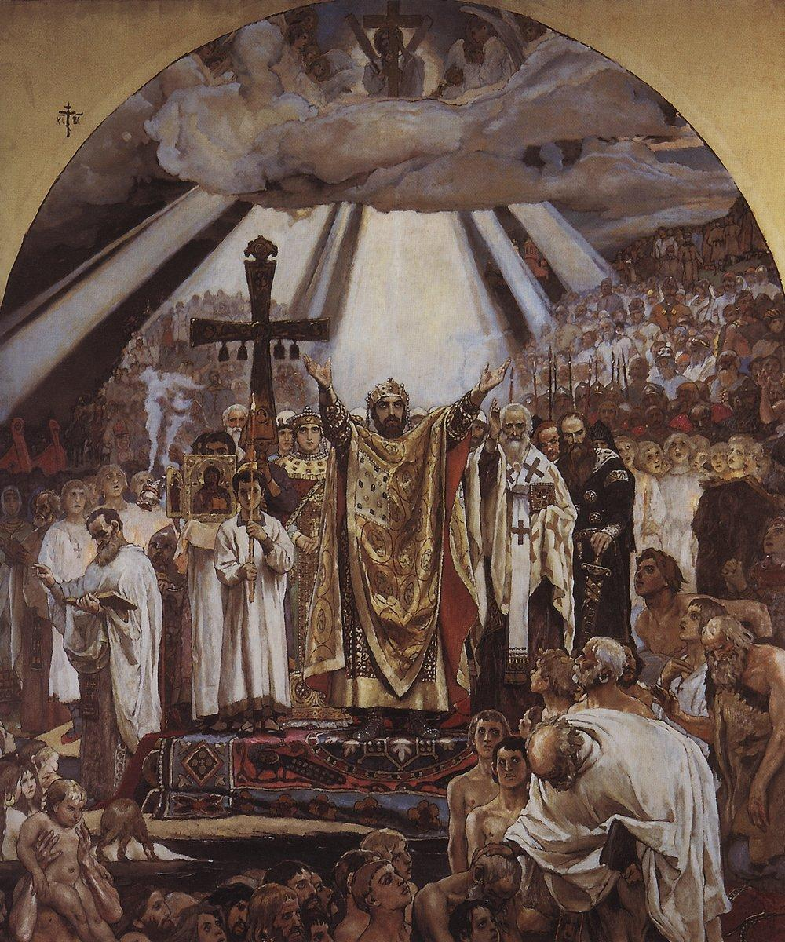
– Картина называется «Крещение Руси».
– На переднем плане, видимо, река Днепр, а в неё вошли люди: взрослые с детьми на руках.
– На берегу, скорее всего, сам князь Владимир и священники византийские, которые проводят обряд крещения.
Учитель. Да, именно греческие и болгарские священники совершили обряд крещения, принятия новой веры – христианства. А в каком же году произошло это событие, вспомним ещё раз?
– Языческих идолов приказано было уничтожить.
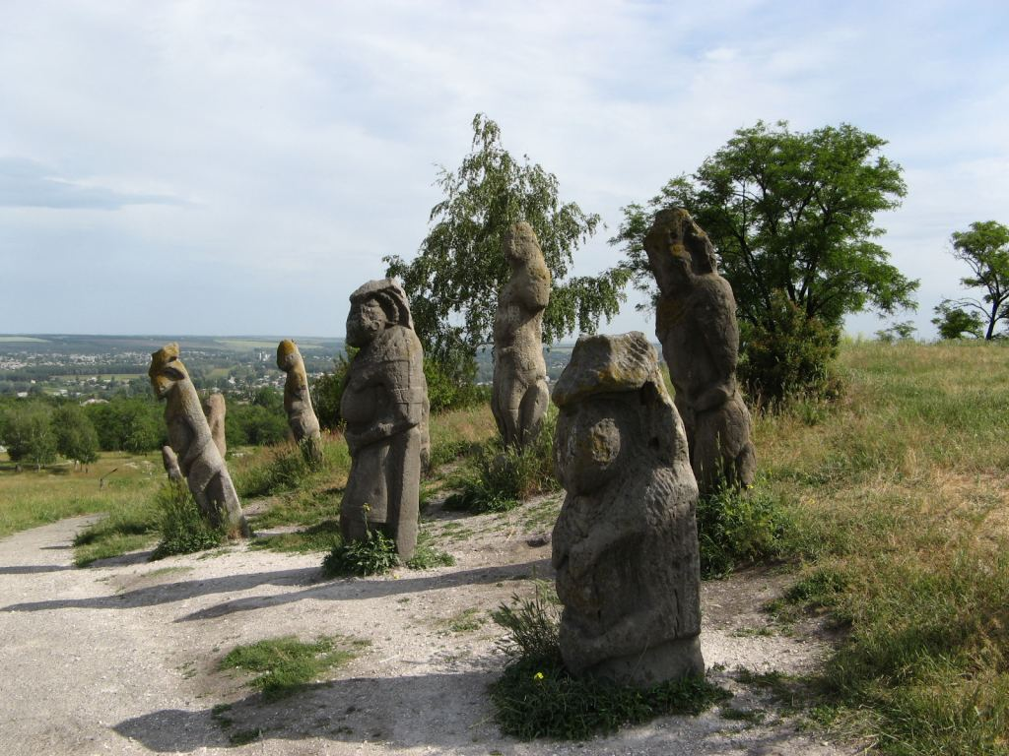
Сделали это сравнительно мирно. Идолов не жгли, не рубили. Их просто столкнули в Днепр – пусть плывут, куда хотят. Эту традицию не расправляться с недругами и не надругаться над отжившими богами Русь хранила до 1917 года. Потом христианство стали распространять по всей Руси. В Новгороде, например идола Перуна сбросили в Днепр с высокой горы и он прибился к берегу далеко от города, и на этом месте был построен монастырь.
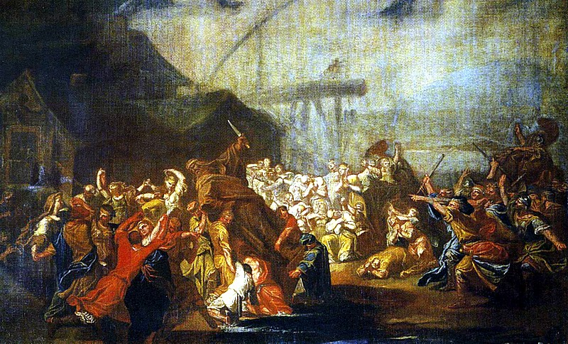
Кажется удивительным, что монастырь –церковное православное здание –соорудили на месте, где нашло конец языческое божество. Значит, хотели наши предки запечатлеть это место в памяти народа, в знак преемственности своих верований и обычаев. В истории христианства много интересных фактов, легенд. Но о них мы поговорим на одном из классных часов.
Крестив киевлян, Владимир стал строить церкви, всюду рассылать священников, Священные книги переводились на славянский язык.
Князь и сам стал другим человеком. Будучи язычником, он вел разгульную жизнь, каждый праздник сопровождался пирами, жертвоприношениями, имел много жён. Теперь же войны вёл только оборонительные, разбойников не казнил. Он знал, что новая вера велит подавать милостыню и приказывал кормить всех нищих и убогих. После этого его и прозвали Красное Солнышко.
– Чему же учила христианская вера?
Дети.
– Быть добрым, честным, терпеливым.
– Мириться со своими бедами и болями.
– Помогать бедным. Уважать власть государства.
– И тогда человек после смерти будет вознаграждён. Его ждёт вечная жизнь в раю.
– У христиан даже есть 10 заповедей.
Учитель.Назовите теперь основные понятия, относящиеся к христианству.
Значение принятия христианства на Руси
– Давайте попробуем сделать вывод о том, какое же значение для Руси имело принятие христианства. Прочтите в учебнике и подчеркните ключевые фразы.
Проверка:
- скрепило население единым мировоззрением;
- стали осознавать себя единым народом (т.е. укрепилось государство и власть князя);
- новые правила отношений людей друг к другу (новая нравственность);
- повышение международного авторитета.
5. Итог урока
Учитель. А теперь давайте вернёмся к нашим вопросам и посмотрим, на все ли мы нашли ответ.
● Христианство помогло сплотить Русь.
● Принято оно в 988 году князем Владимиром.
● В отличии от язычества: верили в одного бога; для изображения богов использовали иконы, существовали специальные помещения – церкви для совершения христианских обрядов; в качестве благодарности богам приносили продукты питания; были специальные записи о жизни богов – Евангелия; использовали специальный обряд посвящения в веру – крещение; богов просили о спасении души)
Учитель. Однако победить язычество до конца оказалось не под силу даже церкви. Язычество сохранилось не как вера в языческих богов, а в виде эстетического чувства и экологического отношения к природе и всему живому до наших дней.
6. Домашнее задание
Учитель. Спасибо всем за плодотворную работу. Я думаю, богиня истории довольна нами и на следующем уроке мы отправимся в новое путешествие. А чтобы быть готовыми, она вам даёт задание к следующему уроку :
1. Прочитать текст на стр. 106-107. Составить план-конспект.
2. Найти материал о княжении Ярослава Мудрого.
3. Приготовить рассказ об истории жизни Христа. Принимаются любые формы – рисунки, сочинения, инсценировки, мультфильмы и т. д. Можешь приготовить вместе с друзьями – ум хорошо – а два лучше.
4. В чём отличие православия от католичества?

